Успех маленькой Дарьи!!
Современное образовательное пространство сети Интернет предоставляет возможность организовать работу по развитию творческих и интеллектуальных способностей детей. Так наши воспитанники уже традиционно стали участниками таких всероссийских конкурсов как «Зимушка Зима», «Новогодняя сказка», «Веселый светофор», «Мир глазами детей», «Волшебные краски». Подобные конкурсы позволяют ее участникам значительно расширить свой кругозор, применить собственные знания, и умения.
В нашем детском саду воспитывается девочка Даша Кочеткова. С детства она проявляет интерес к художественному творчеству. Дома и в детском саду много рисует, лепит , раскрашивает, клеит.
Заметив такое стремление и желание девочки творить и делиться своими умениями с окружающими Воспитатель Салдаева Людмила Александровна предложила Даше поучаствовать в Международном творческом конкурсе к 135 летию со дня рождения Алана Милна « История медвежонка Винни Пух»
На конкурс была представлена работа в нетрадиционной техники Аппликация. Выбранный материал для создания аппликации Дашей подобран самостоятельно. Работа выполнена девочкой аккуратно, необычно.
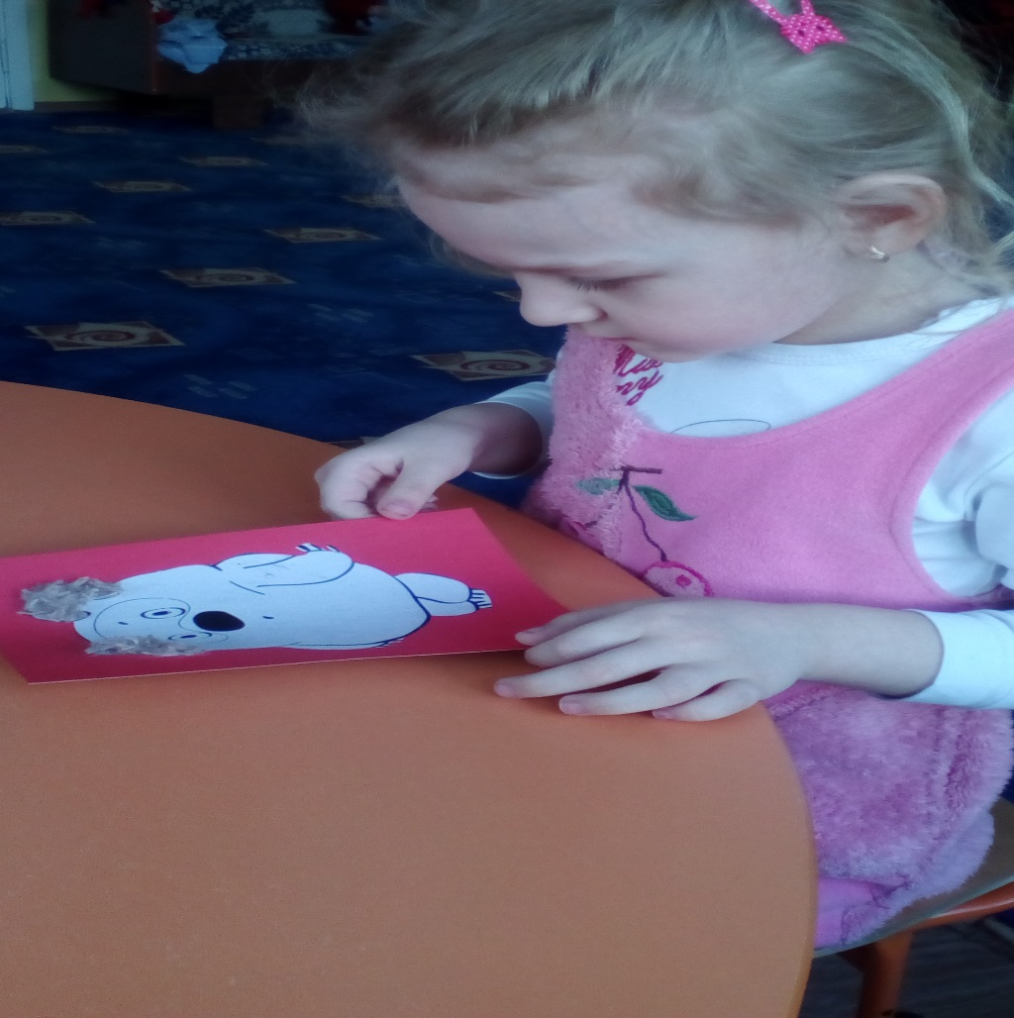
Даша кропотливо создавала образ любимого героя. Без волнения конечно же тут не обошлось, так как это ее первая работа на такой серьезный конкурс.
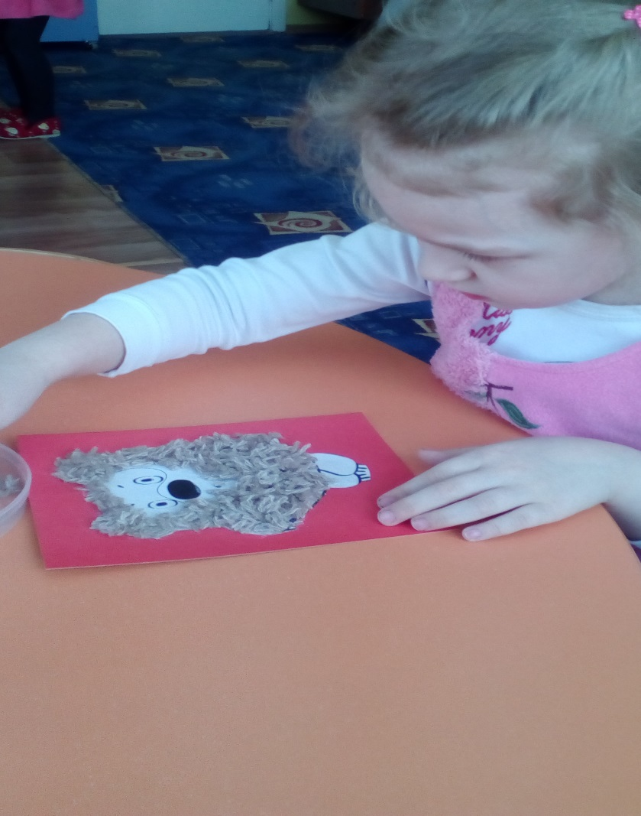
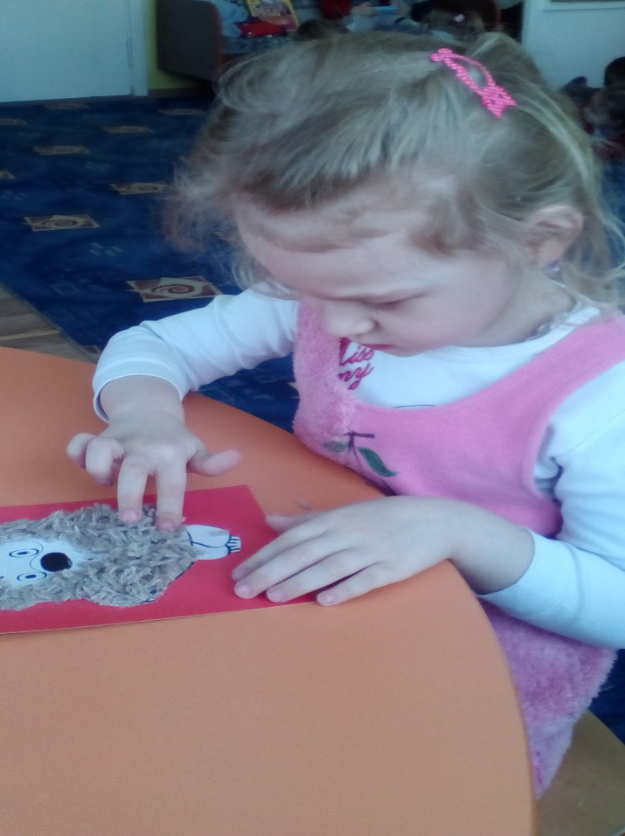

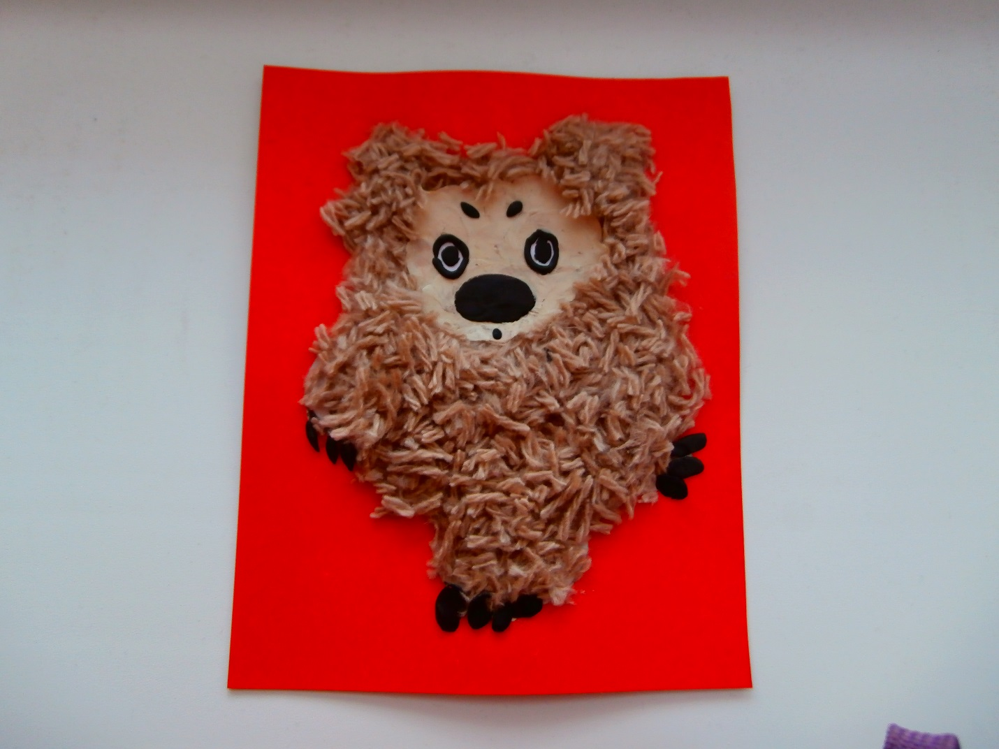
И вот работа отправлена остается ждать результатов.
15 апреля 2017 года были подведены итоги конкурса Даша Кочеткова стала победителем. Радости нет пределов. Это первая Дашина победа ,но мы надеемся
сейчас у нее разовьется еще больше интереса творить своими руками, и идти к большим победам в жизни.
Поздравляем ! Успехов тебе Дашенька!!! Трудись и создавай!!! Победа тебя Ждет!

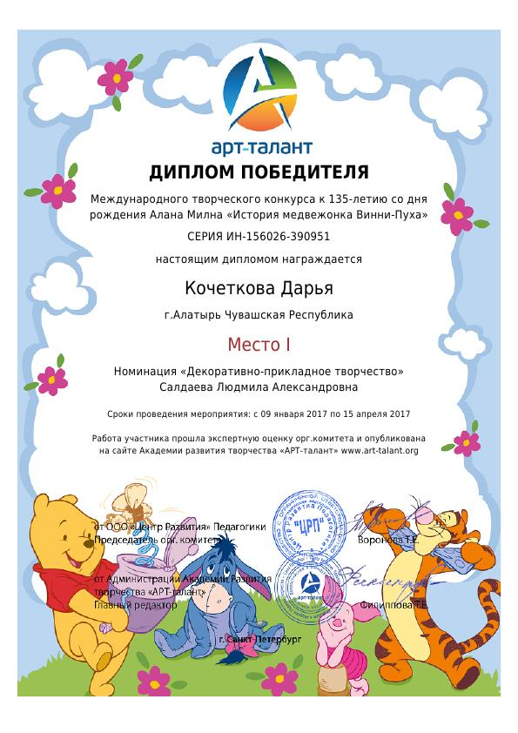

Все маленькие дети наделены с рождения определёнными задатками и способностями, однако не все они развиваются. Нераскрытые возможности постепенно угасают вследствие невостребованности, поэтому воспитатели, родители, учителя должны направить ребенка в нужное русло и создать развивающую, творческую образовательную среду, способствующую раскрытию природных возможностей каждого ребёнка.

.

